姓名变更证明材料
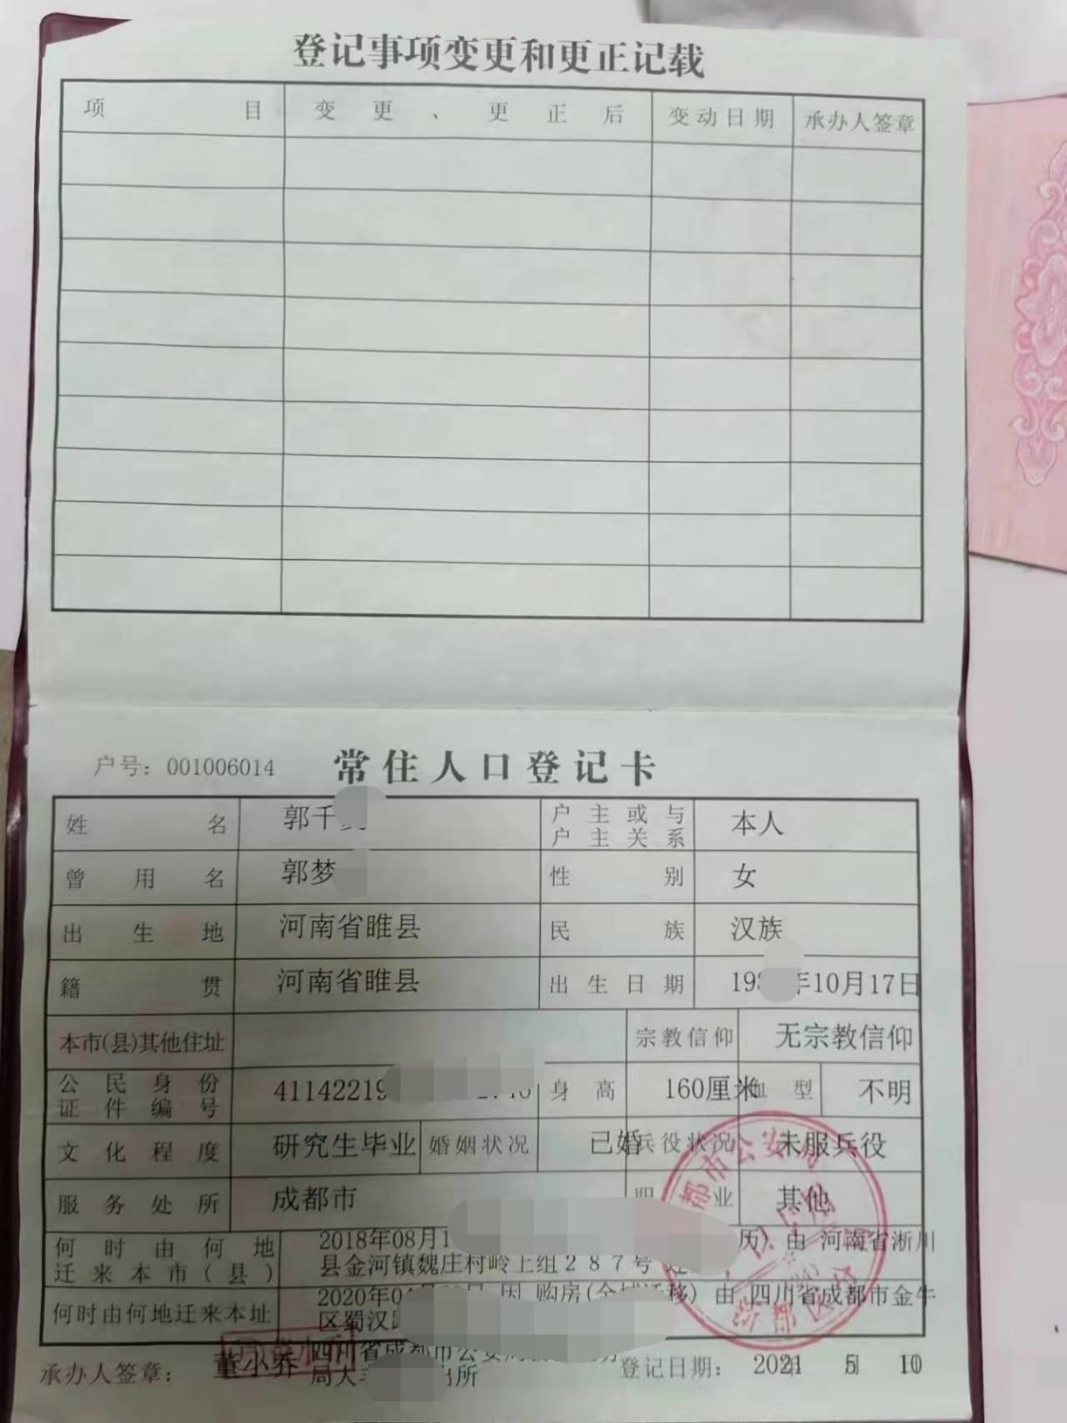

附件1、本人户口簿登记页
（载明姓名和曾用名）

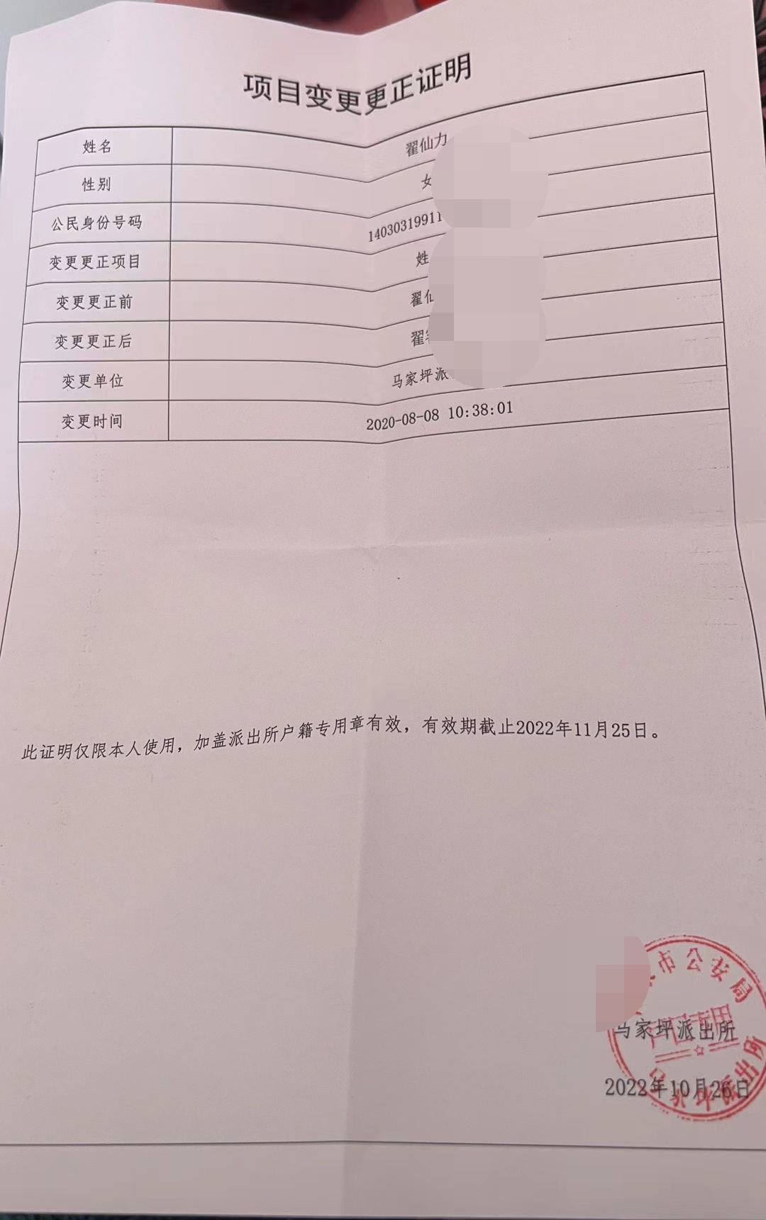

附件2.户籍所在地派出所出具：项目变更更正证明

